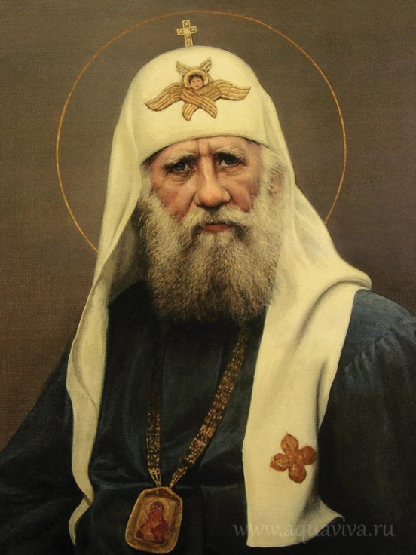
С 5 по 8 февраля 2017 года в Великолукской епархии прошли IX православные Свято-Тихоновские педагогические чтения - Наш святой земляк Патриарх Тихон - «Чистое сердце Русской Православной Церкви».

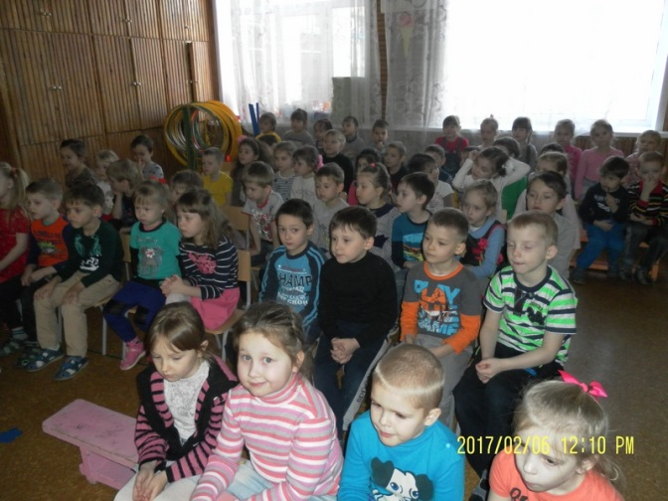
Мероприятия чтений посвящены дню рождения Святителя Тихона (1 февраля / 19 января по ст. ст.) и 100-летию восстановления патриаршества в Русской Православной Церкви.
Организаторами Чтений традиционно выступают Управление образования Администрации города Великие Луки и Отдел религиозного образования и катехизации Великолукской епархии.

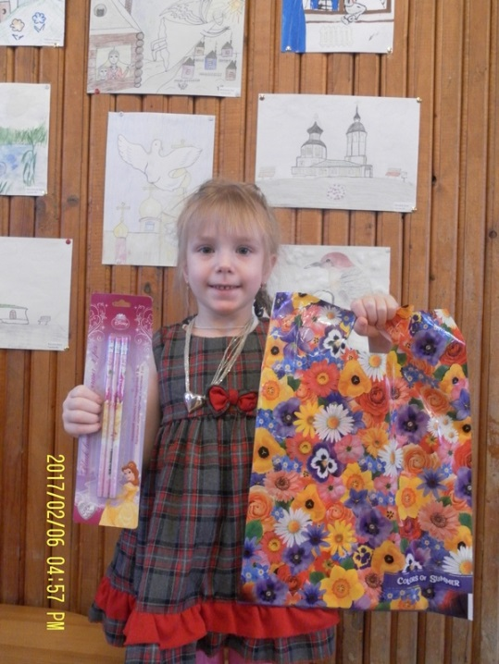

В рамках чтений, 6 февраля в МБДОУ Детский сад № 4 состоялось награждение победителей конкурса рисунков «Красота Божьего мира» среди воспитанников дошкольных учреждений города.

В этом конкурсе принимали участие и наши воспитанники – Ловцова Арина и Мельникова Настя.

В детском саду прошла выставка рисунков «Красота Божьего мира».
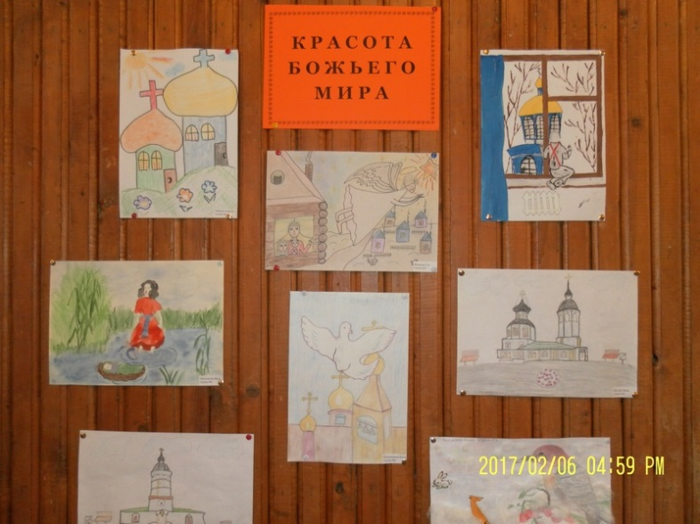

Педагоги провели беседы с детьми о патриархе Тихоне, о защитниках Земли русской, ребята посмотрели мультипликационные фильмы об Илье Муромце, о Серафиме Сарофском.
